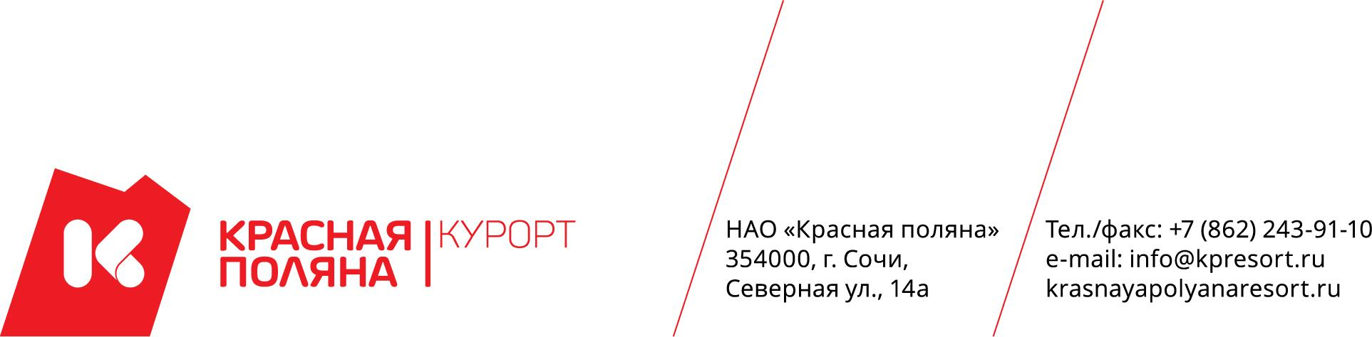

Администратор инструкторской службы на зимний сезон 2025-2026 гг.

Обязанности:
- Осуществление продаж услуг инструкторской службы гостям Курорта
- Подбор инструкторов в соответствии с потребностями гостя Курорта
- Информирование гостей о дополнительных услугах Курорта
- Ведение кассовой отчетности
- Учет и контроль денежной наличности

Основные требования:
- Опыт работы в аналогичной должности и прямых продажах приветствуется
- Опыт работы с кассовой дисциплиной
- Образование не ниже среднего
- Аккуратный внешний вид
- Знание английского приветствуется
- Умение работать в команде
- Грамотная речь
- Стрессоустойчивость
- Коммуникабельность

Дополнительно:
- Оформление по ТК РФ
- Питание в корпоративной столовой (льготное)
- Проживание на льготных условиях
- Корпоративный трансфер
- Пропуск на все канатные дороги Курорта
- Скидки на услуги курорта в кафе/ресторанах/магазинах и развлекательных объектах на территории Курорта
- Возможность посещать тренировки с инструкторами в свободное от работы время

График:
- Режим работы: 8:30-18:30, 8:00-22:30 (в дни вечернего катания)
- График: сменный, плавающие выходные, составляется индивидуально.

Заработная плата:
- 55 000 рублей + премия 2% от личных продаж (при выполнении общего плана)
- Выплаты заработной платы производятся 2 раза в месяц.

Ждем ваше резюме E-mail: Kp.skischool@yandex.ru
Телефоны для записи на собеседование:
8 (909) 532 52-33 Полина Шатилова – начальник отдела

